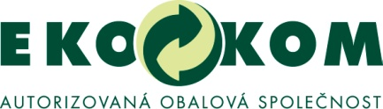
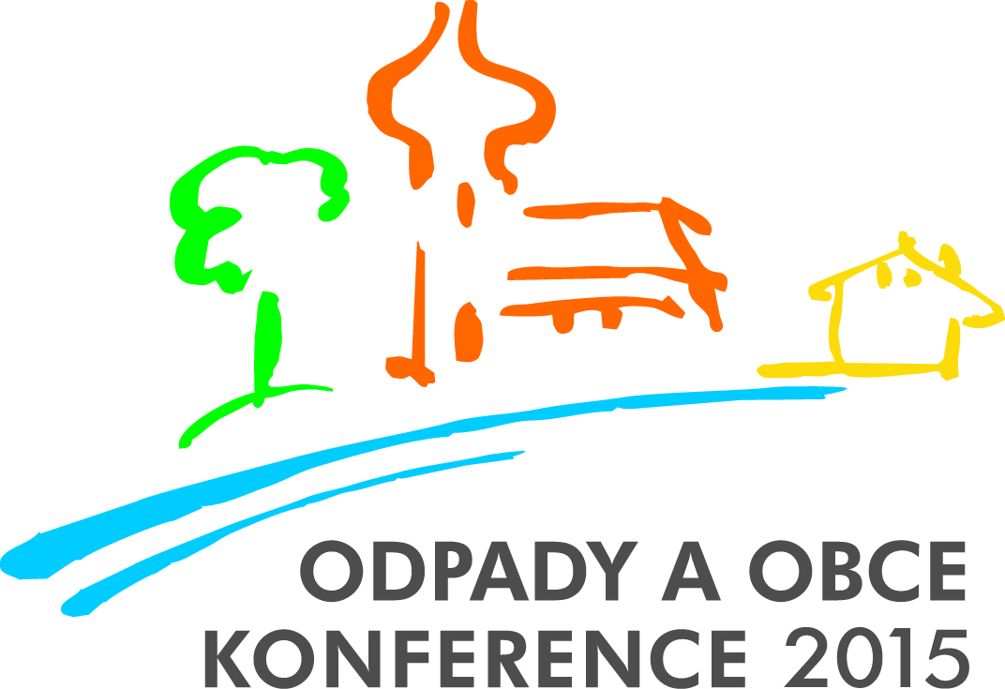

10. června 2015
Tisková zpráva
Výsledky celostátní soutěže obcí „O křišťálovou popelnici“

Na slavnostním večeru v Hradci Králové byly v rámci konference Odpady a obce oznámeny výsledky celostátní soutěže obcí „O křišťálovou popelnici“ za rok 2014. Ceny předali zástupci autorizované obalové společnosti EKO-KOM, která je vyhlašovatelem soutěže.

Již šestnáctým rokem se v Hradci Králové koná odborná konference Odpady a obce, která se pořádá v rámci cyklu odborných konferencí Odpadové dny. Také letos se na konferenci schází široká odborná veřejnost a odborníci, kteří se vyjadřují k aktuálním odpadovým tématům. V úvodu konference vystoupil také Jaromír Manhart, ředitel odboru odpadů Ministerstva životního prostředí, který hovořil o prioritách a dalším vývoji legislativy v oblasti odpadového hospodářství v ČR.

Konference Odpady a obce 2015 se koná pod záštitou Ministerstva životního prostředí ČR, Ministerstva průmyslu a obchodu ČR, Svazu měst a obcí ČR, Asociace krajů ČR, Hospodářské komory ČR a Statutárního města Hradec Králové.

V letošním XI. ročníku soutěže se na prvním místě umístilo město Dvůr Králové nad Labem, které si odneslo putovní Křišťálovou popelnici se svým jménem. Zástupcům města byl předán šek na 150 tisíc korun. Druhé místo získalo město Turnov, které obdrželo 100 tisíc korun, a třetí příčku obsadila obec Čejkovice. Šek pro ně, měl hodnotu 70 tisíc korun. Obě obce byly odměněny také menšími křišťálovými popelnicemi.

Co se hodnotí
V soutěži jsou obce hodnoceny podle dosažených výsledků v oblasti nakládání s komunálním odpadem, komplexnosti hospodaření se všemi komunálními odpady v obci a také informování občanů o způsobech nakládání s jednotlivými druhy odpadů. Hodnocení obcí se provádí především na základě údajů poskytovaných obcemi systému EKO-KOM v rámci jejich pravidelného výkaznictví a do soutěže jsou automaticky zařazeny všechny obce, které jsou do tohoto systému zapojeny.

V letošním roce se do finálového kola probojovala tato města a obce: Čejkovice, Červený Kostelec, Český Brod, Davle, Dvůr Králové nad Labem, Grygov, Jeseník, Moravská Třebová, Olomouc, Říčany, Štěnovice, Třinec, Turnov a Žamberk.

Kontakt: Šárka Nováková, tisková mluvčí společnosti EKO-KOM, a.s.,

novakova@ekokom.cz, tel.: 602 186 205, www.ekokom.cz, www.jaktridit.cz

